视频

https://www.bilibili.com/video/BV1vy4y1s7k6?spm_id_from=333.788.player.switch&vd_source=5d5cbae218c85563a0476defe2a6d9af&p=45

中文文档

<https://git-scm.com/docs/git/zh_HANS-CN>

https://git.p2hp.com/

# **设置git环境**

设置用户签名，和提交到github或其他服务器上，是没有关系的

git config --global user.name "你的用户名"

git config --global user.email "你的邮箱@example.com"

C:\Users\xiangwj\.gitconfig

[user]

name = 'wenjunxp@sina.com'

email = 'wenjunxp@sina.com'

# **初始化本地库**

git init

# **本地库状态**

git status

可以查看到有哪些改动

# **添加文件到暂存区**

git add

# **从暂存区删除**

git rm –cached “文件名”

或者git reset

# **提交本地库**

$ git commit -m "hello"

[master (root-commit) 6340edd] hello

1 file changed, 1 insertion(+)

create mode 100644 readme.txt

# **提交单个文件**

git commit -m “single” readme.txt

回到某个版本号

查看想要恢复的版本索引

git reflog

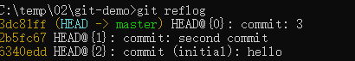

git reset –hard 2b5fc67

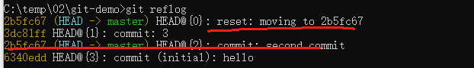

.git\HEAD 文件里

ref: refs/heads/master(表示指针指向哪里)

C:\temp\02\git-demo\.git\refs\heads\master

2b5fc6759e092faf1054e12178379635db8adbd0

# **查看commit提交历史**

git reflog (简单信息)

git log (详细信息)

# **查看分支**

git branch -v

# **新建分支**

git branch hotfix

git branch -v

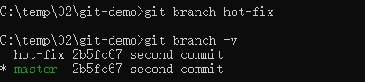

# **切换分支**

git checkout hot-fix

git branch -v

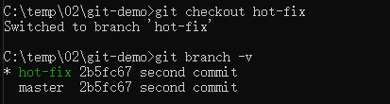

# **把指定的分支合并到当前分支上**

git merge hot-fix

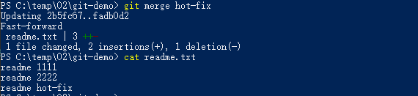

# **合并冲突**

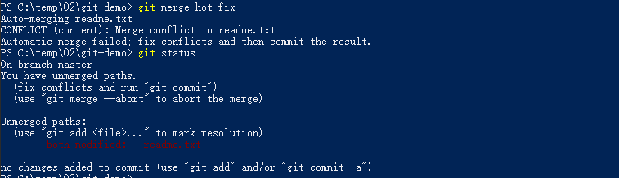

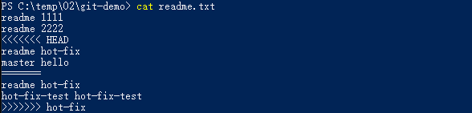

# **在github上操作**

1.新建一个仓库git-demo

2.本地创建一个目录git-demo

到目录里git init

3.本地库加上别名

git remote add git-demo-remote [git@github.com:xiangwj/git-demo.git](mailto:git@github.com:xiangwj/git-demo.git)



git pull main(**加上分支名**)

4.推送上去

先git branch -v 查看一下本地分支

git push git-demo-remote（远程别名） master （本地分支）

5.邀请别人直接提交

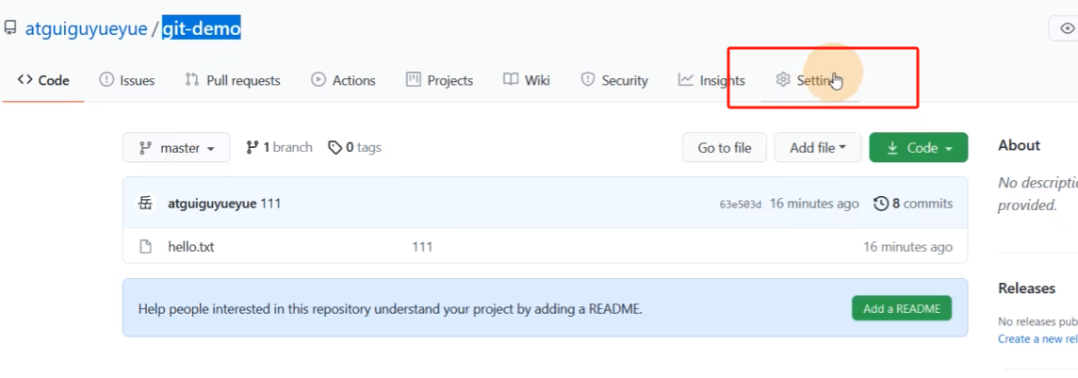

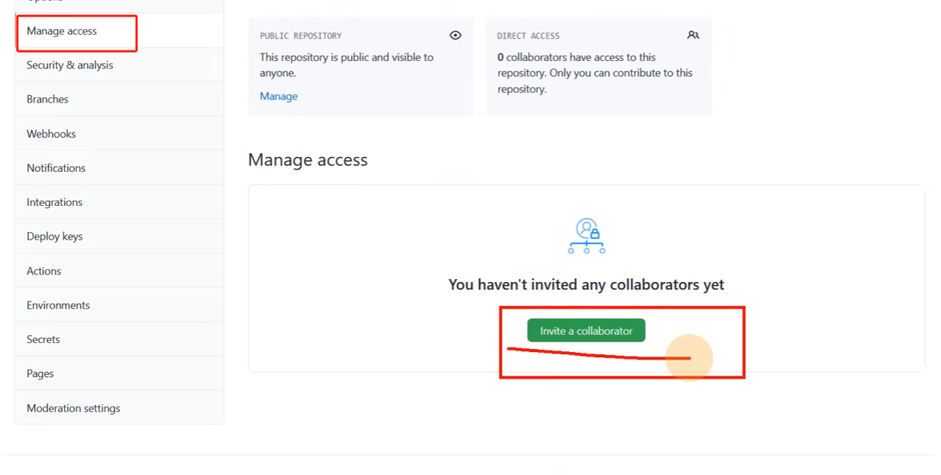

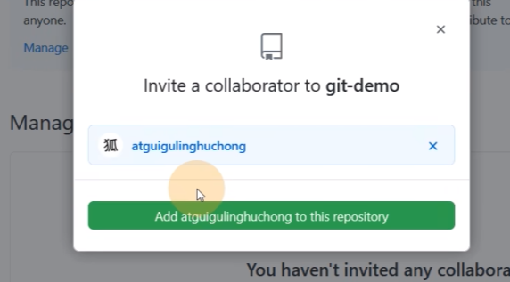

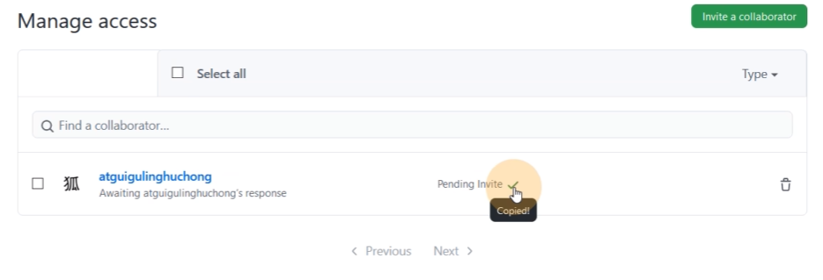

把里面的url告诉别人

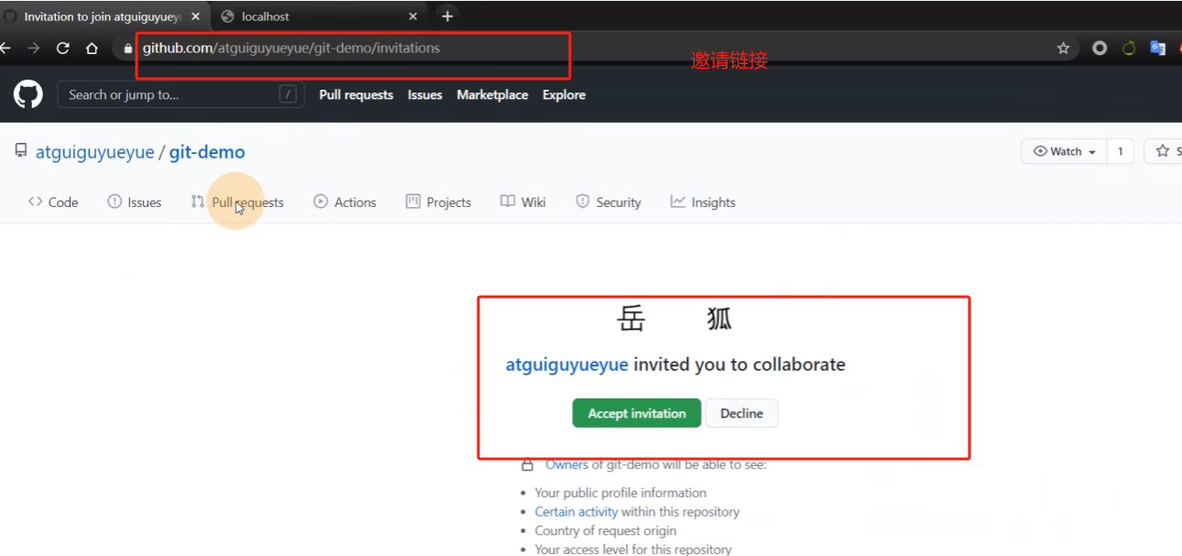

别人先git clone，改完代码后，直接commit push后，会提示登录，登录成功后就提交代码了

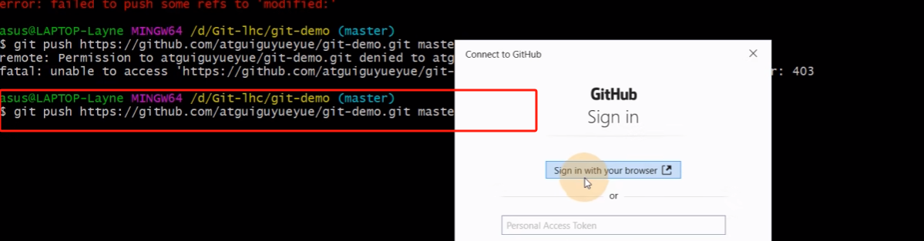

团队外协作

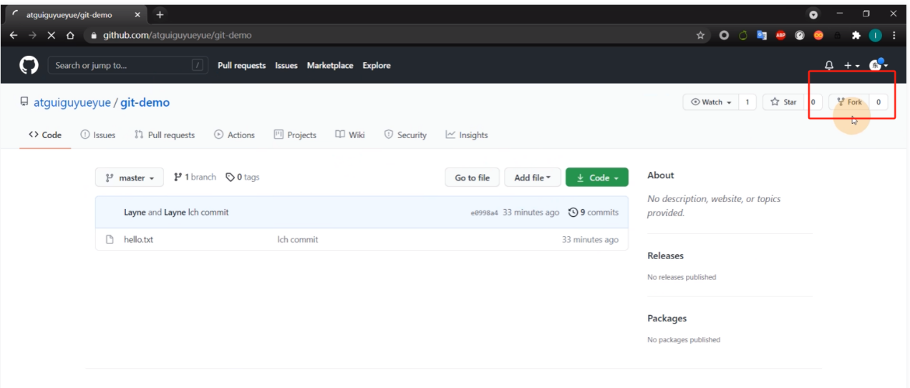

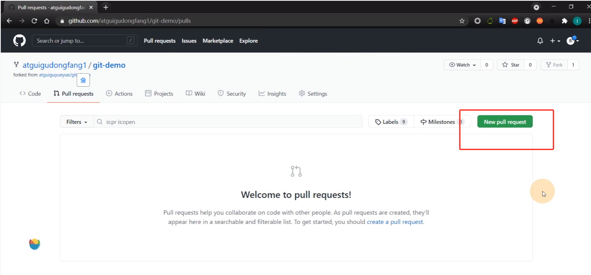

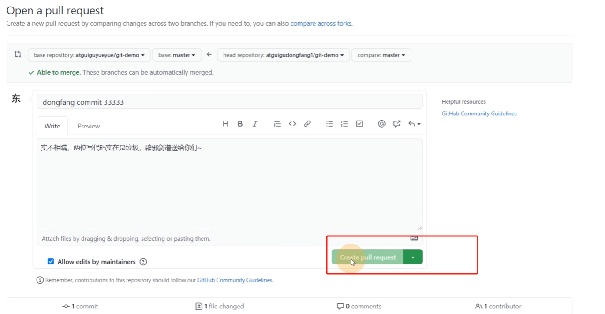

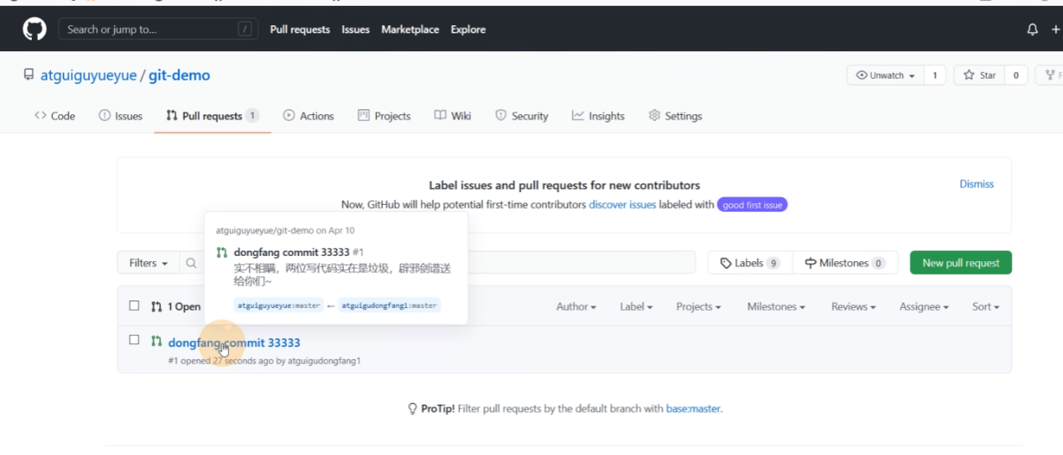

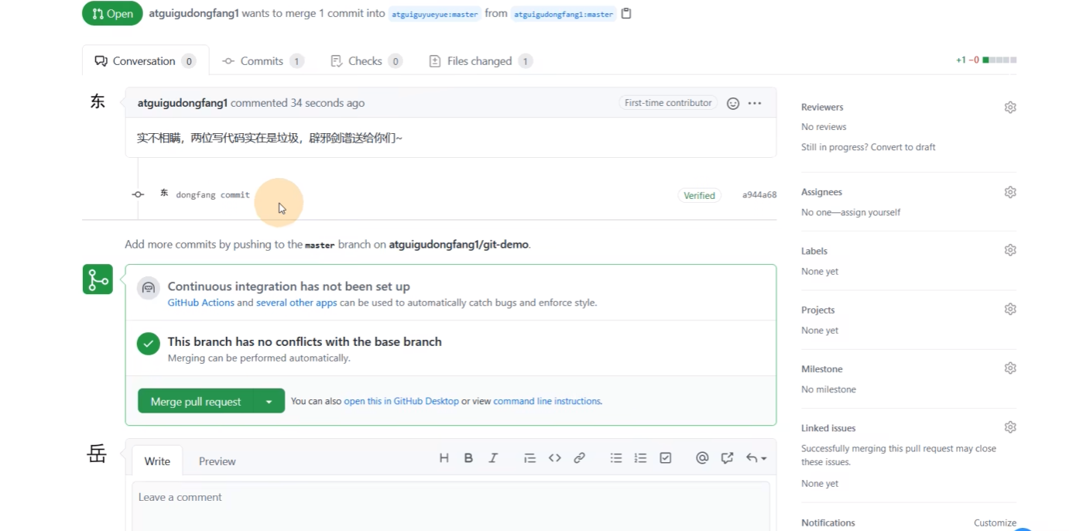

生成SSH key

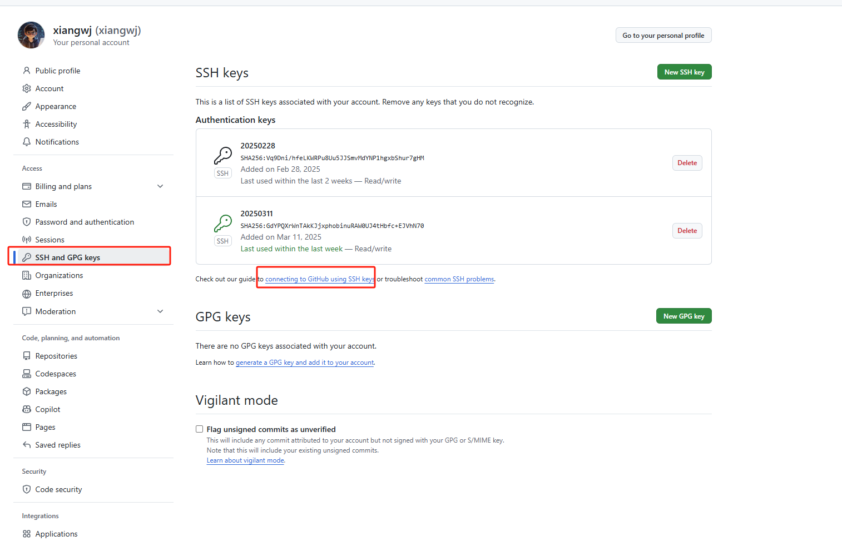

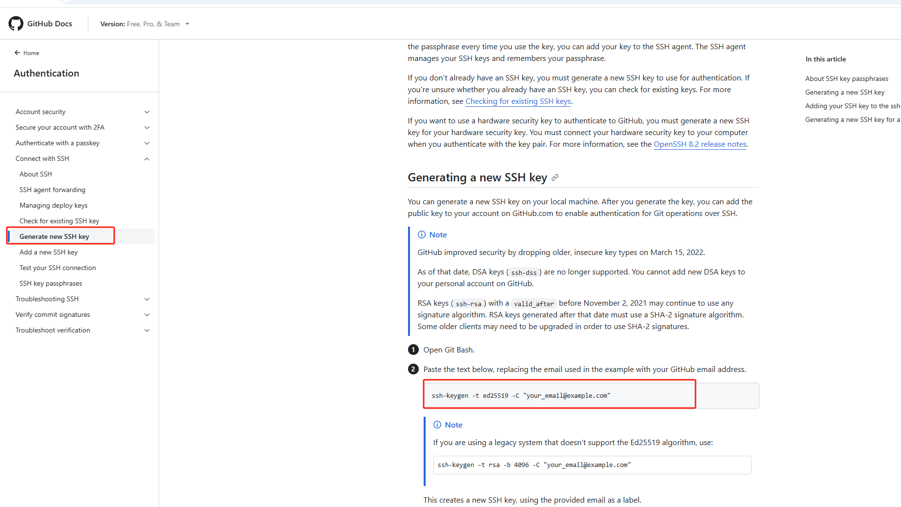

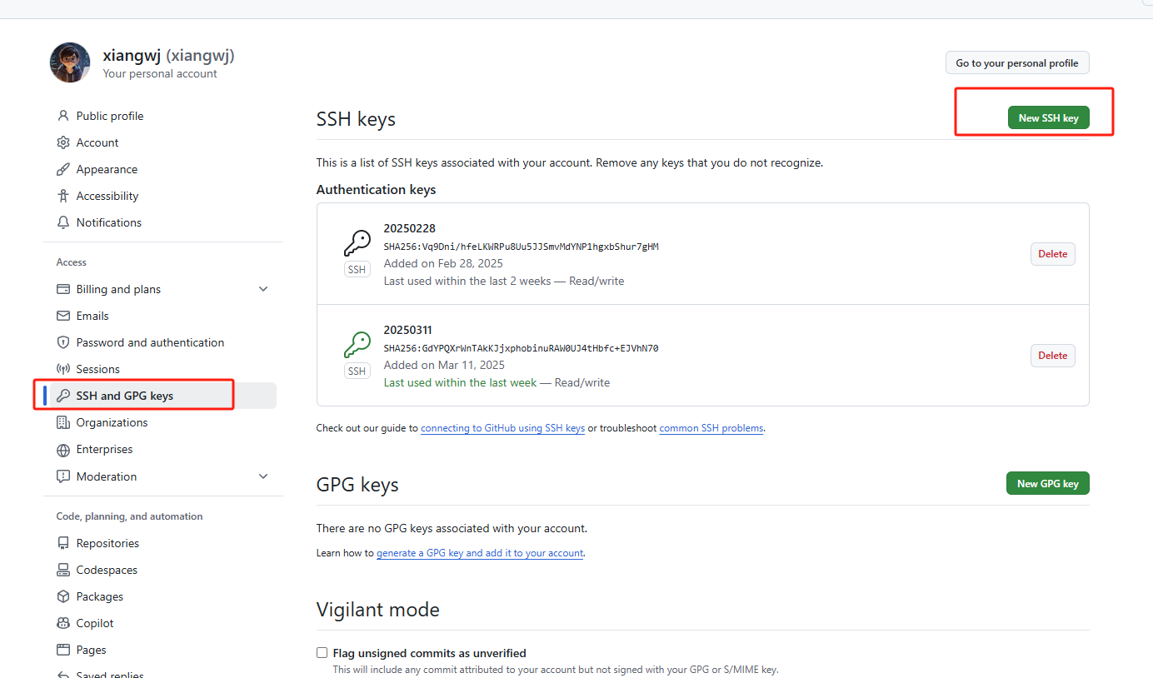

git 全局加ignore

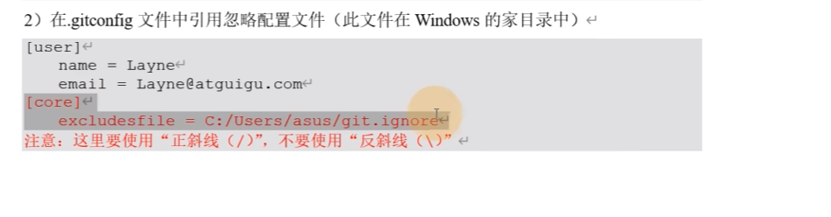

Idea 里将工程变为git工程

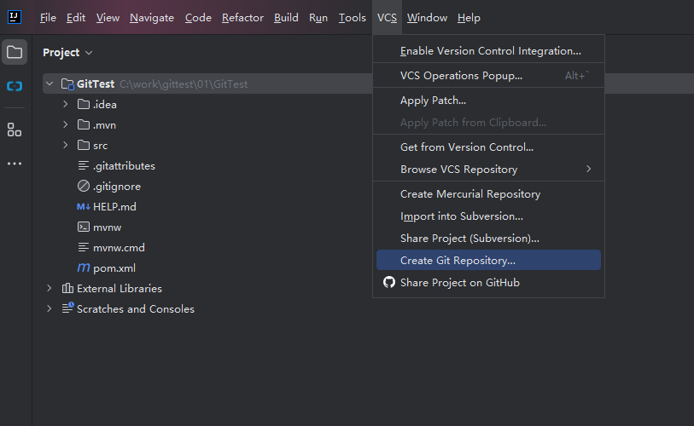

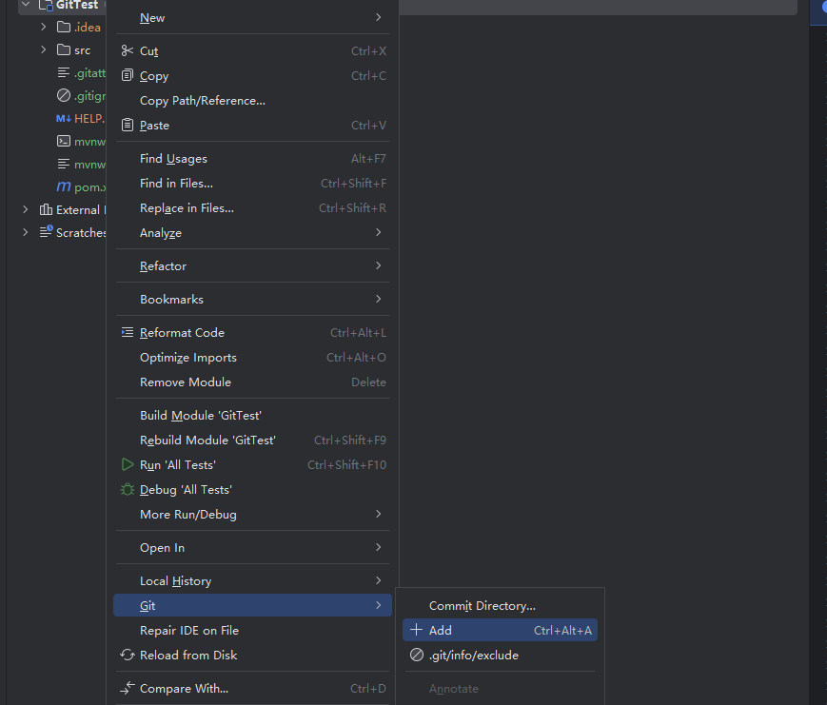

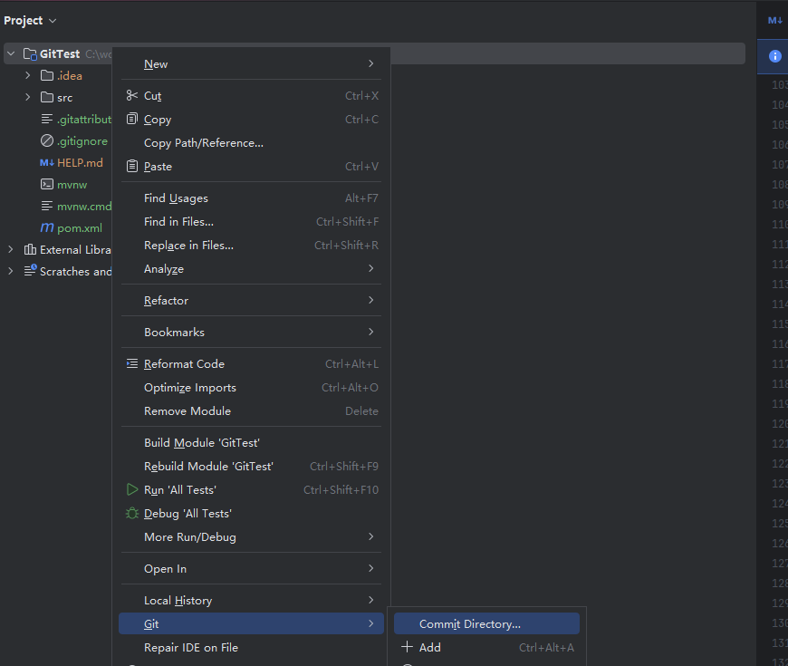

切换到指定版本

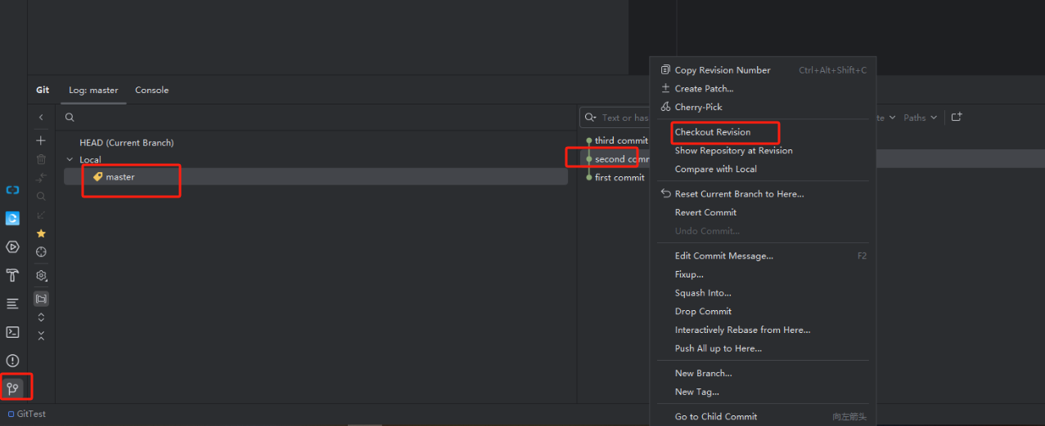

回复成最新版本

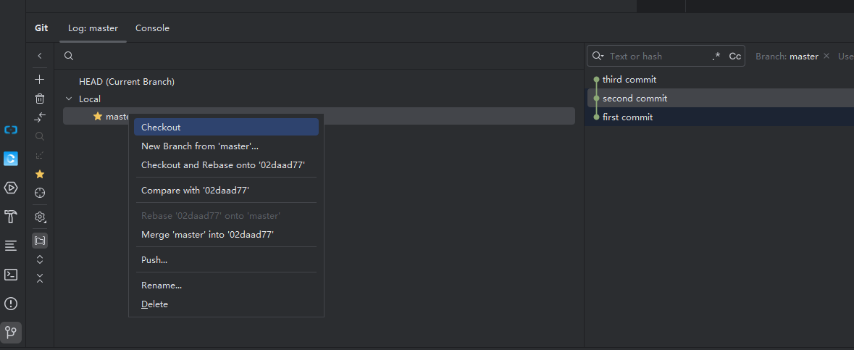

# **Idea创建分支**

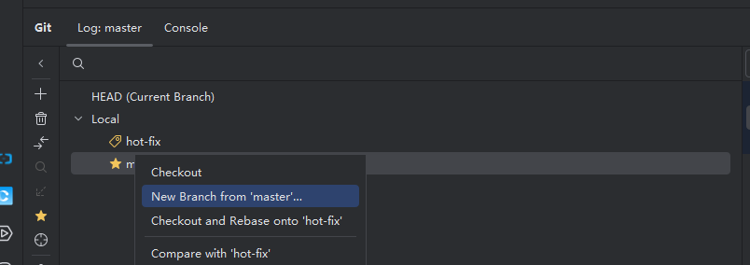

# **切换分支**

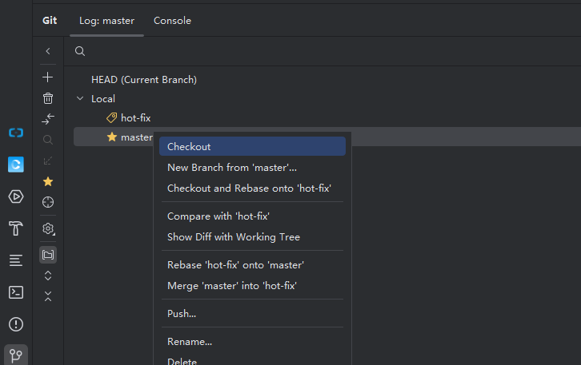

# **Idea合并分支**

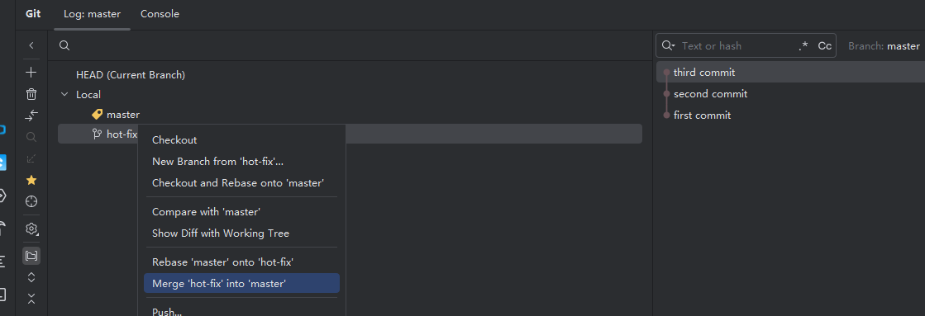

idea用Github账号

找token

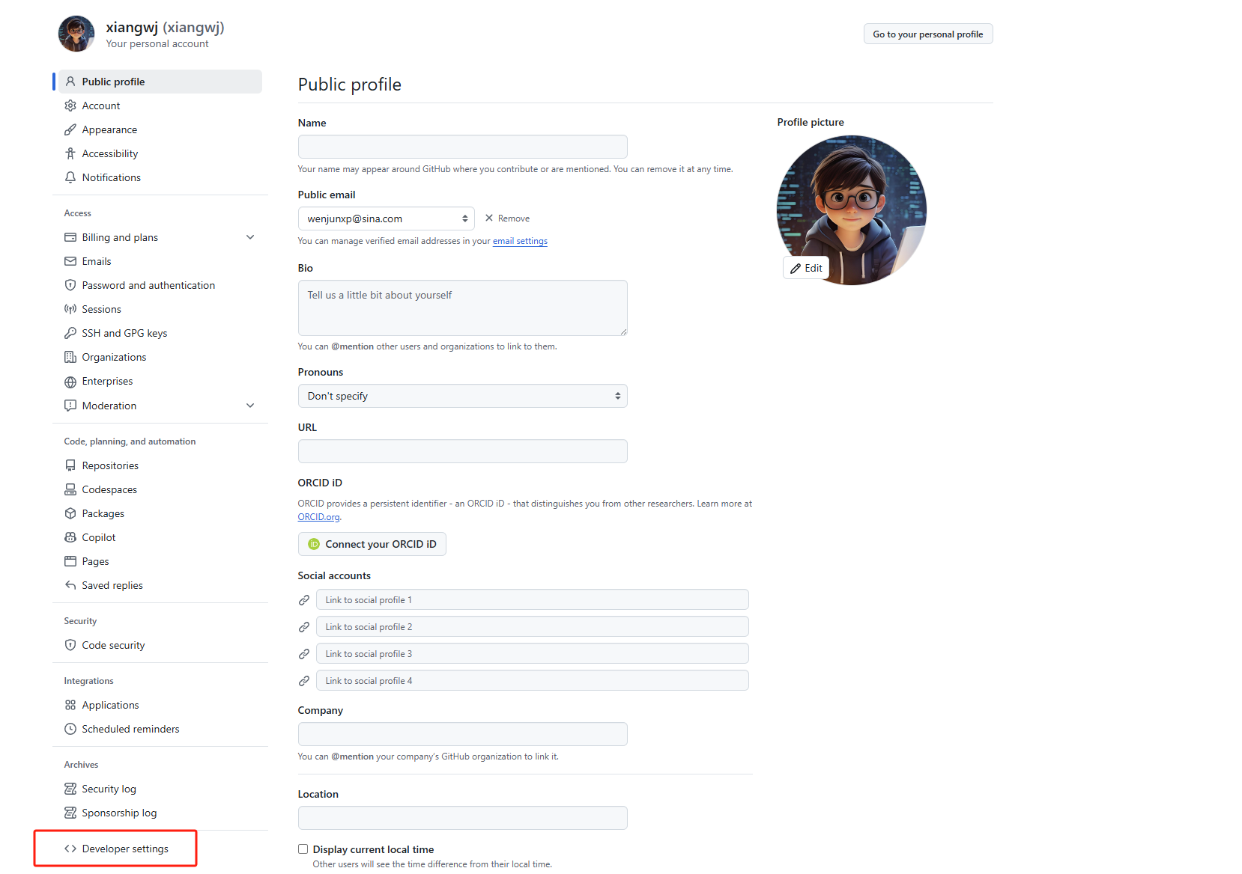

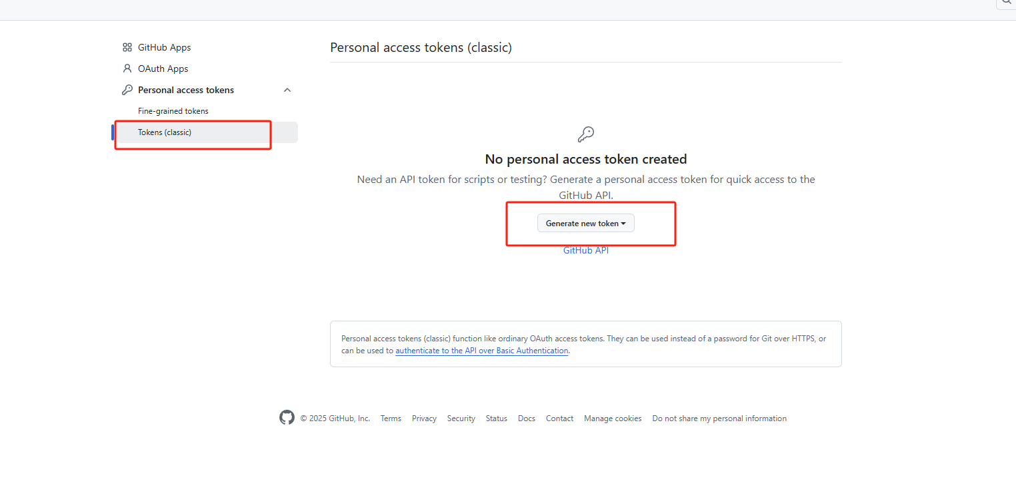

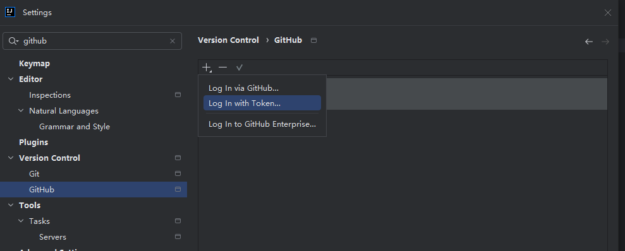

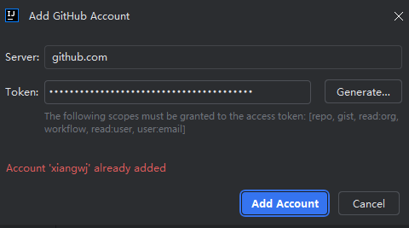

# **idea分享到远程库去**

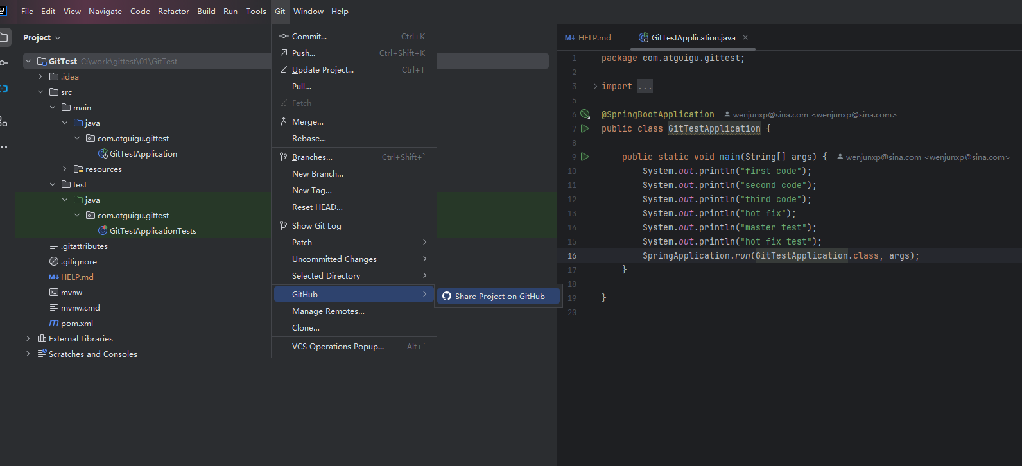

如果share过程中出错，需要把https改成ssh

*git remote set-url upstream* [*git@github.com:xiangwj/GitTest.git*](mailto:git@github.com:xiangwj/GitTest.git)

*然后分别push分支*

git push --set-upstream upstream main

git push --set-upstream upstream hot

# **Gitee导入github仓库**

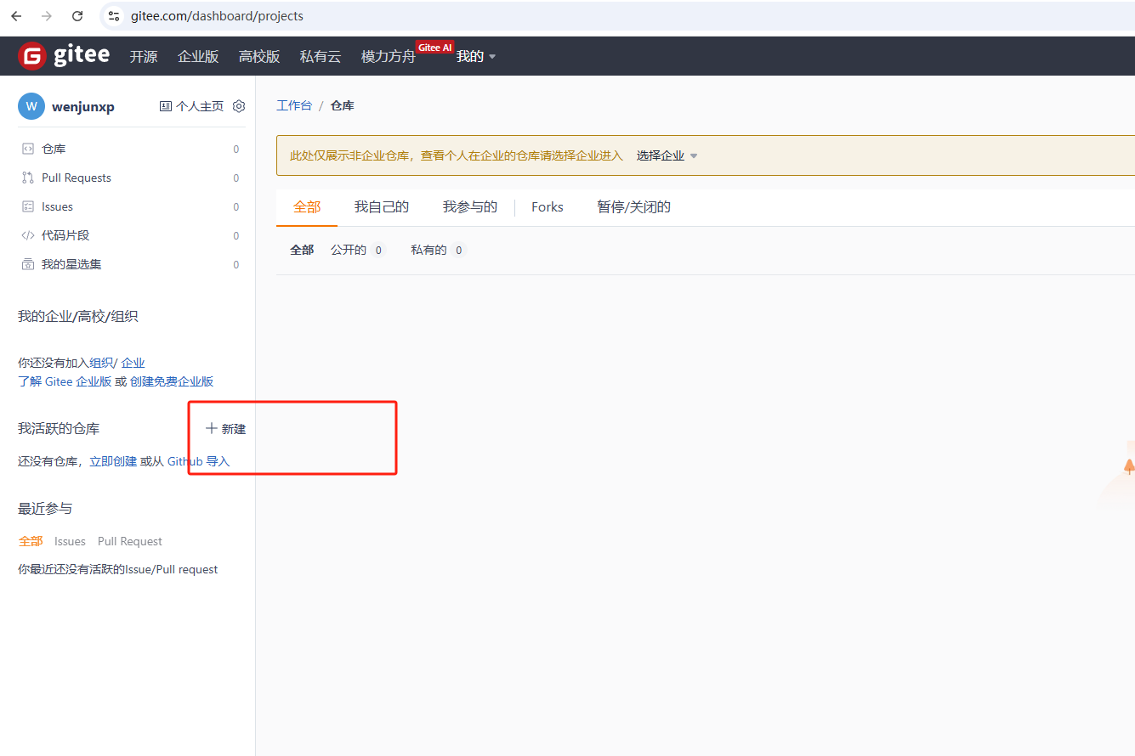

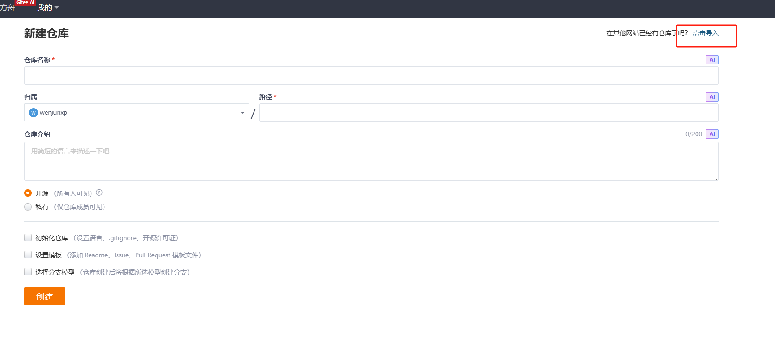

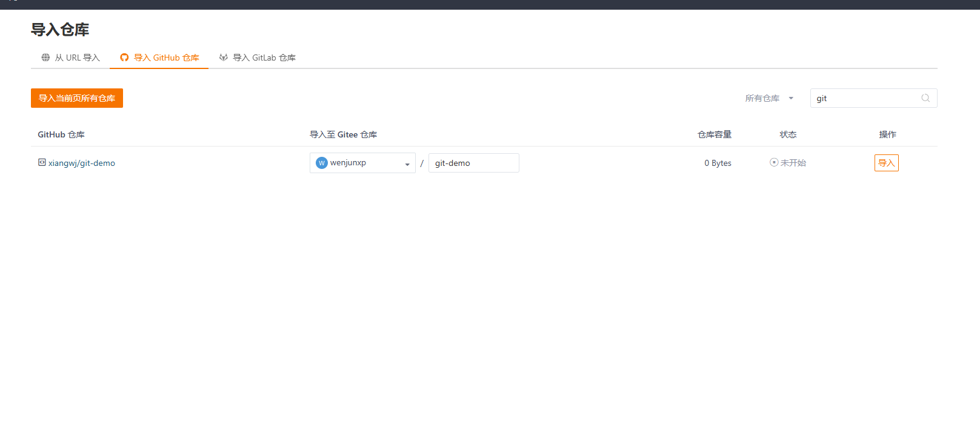

修改完后，

git add -A

git commit -m “merge”

git clone [git@github.com:xiangwj/mytechnote.git](mailto:git@github.com:xiangwj/mytechnote.git)

git add -A

git commit -m “my commit”

git push

#改了某个文件,push

git add -A

git commit -m “update”

git push

# **看本地库和远程对应**

